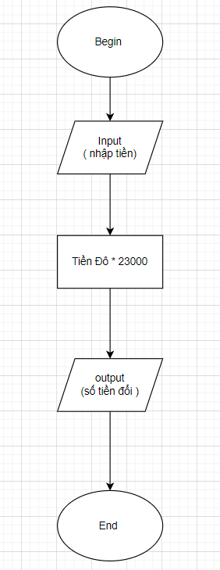Begin:

Input: Nhập số tiền

Đổi : Tiền đô \*23000

Output: Đổi

end